Сегодня, 27 апреля, на базе лицея №2 состоялся заключительный этап областного конкурса «Лучший воспитатель образовательной организации».

За звание лучшего воспитателя боролись 29 конкурсантов из разных районов Пензенской области.

Город Пензу представляла воспитатель детского сада №57 Елена Соснина. Поддержать Елену пришли ее коллеги по детскому саду.

В рамках финального этапа участники выполнили два испытания:
– «Визитная карточка» – выступление конкурсанта с рассказом о своих профессиональных и личностных качествах;
– Деловая игра «Разговор с родителями» – конкурсант демонстрирует навыки коммуникации в ходе смоделированной ситуации.

По итогам двухдневных испытаний воспитатель детского сада №57 города Пензы Елена Сосина была награждена Дипломом победителя и призом в 100 000 рублей.

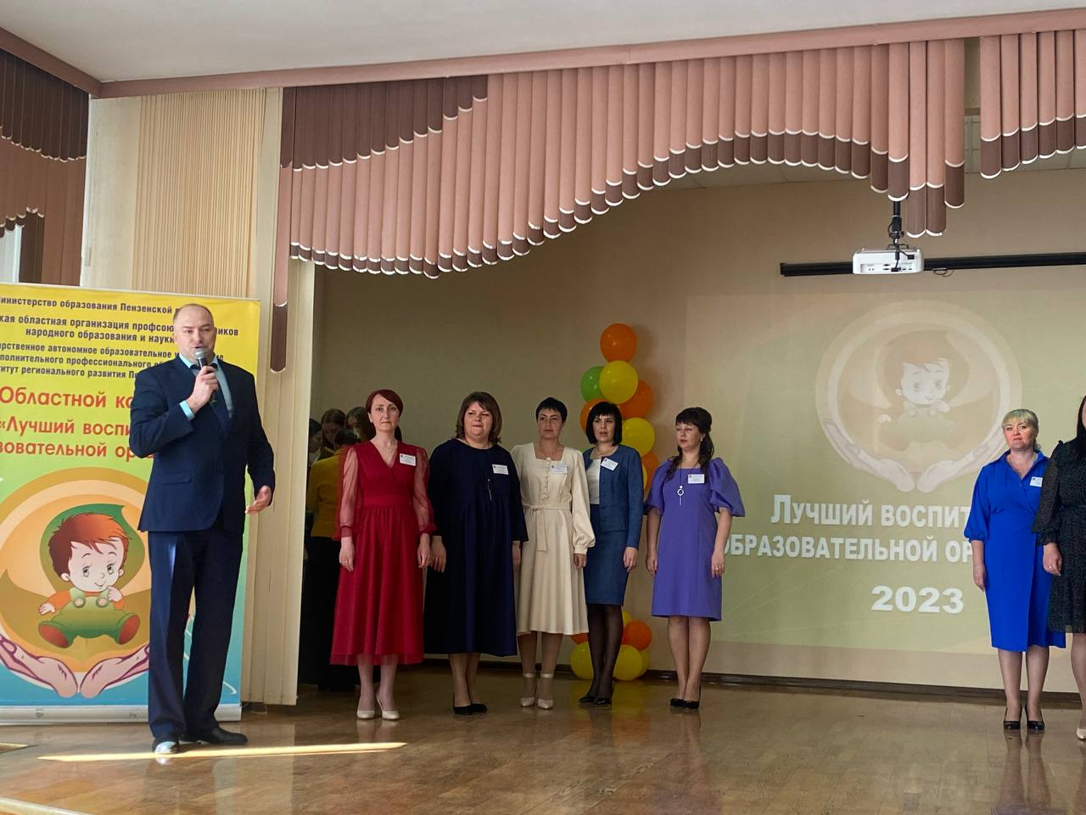

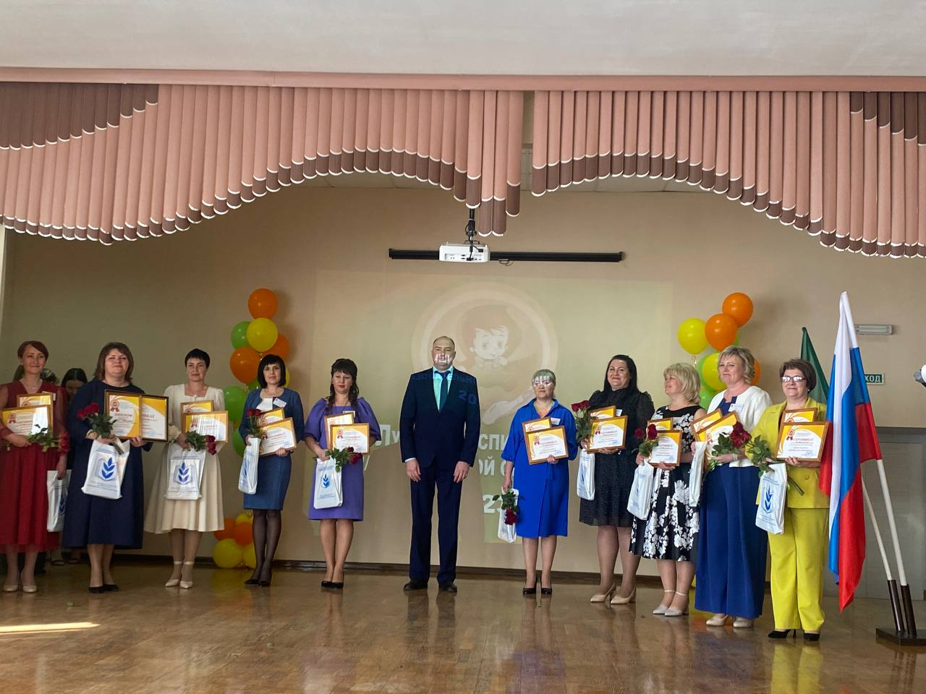
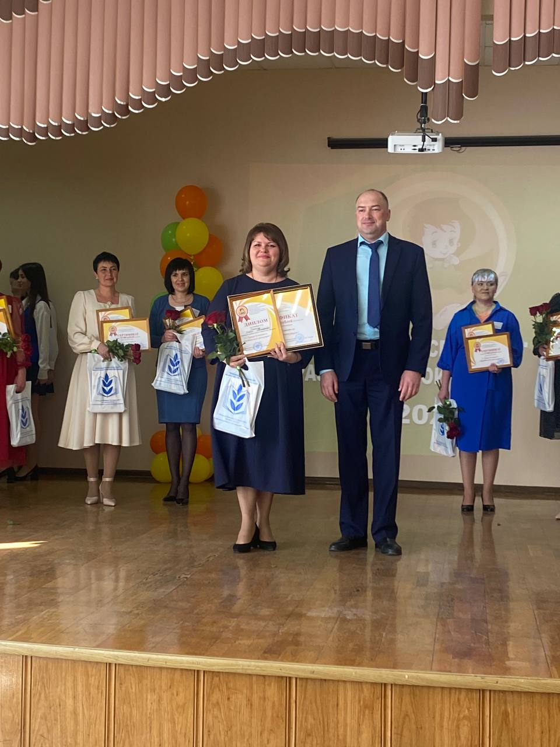
Елена Соснина представит Пензенскую область в финале Всероссийского конкурса «Воспитатель года России.

